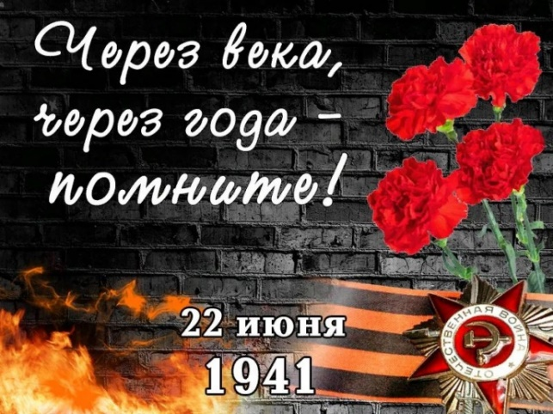
Муниципальное бюджетное общеобразовательное учреждение «Средняя общеобразовательная школа №18» о.Муром.

Сценарий классного часа на тему «9 Мая: память, гордость,

благодарность»

Подготовил :

педагог-психолог (советник директора по воспитанию)

Аринич Мария Александровна

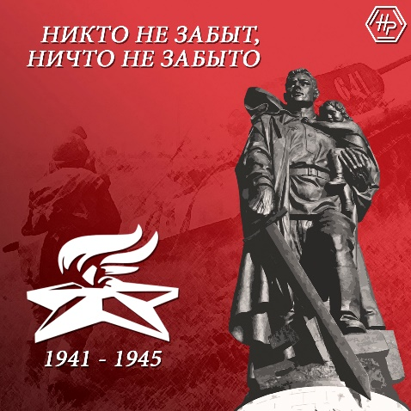
Сценарий классного часа на тему «9 Мая: память, гордость,

благодарность»
Участники:
Учащиеся, педагог-психолог, советник директора, приглашённые гости (ветераны,
труженики тыла, дети войны — при возможности).
Цели:
- воспитание патриотизма и гражданской идентичности;
- формирование уважения к подвигу советского народа в Великой Отечественной
войне;
- развитие эмпатии и понимания ценности мира;
- укрепление связи поколений.
Задачи:
- познакомить с ключевыми событиями и личностями Великой Отечественной
войны;
- развить навыки рефлексии и выражения чувств;
- стимулировать интерес к семейной истории и истории страны;
- создать атмосферу сопричастности и благодарности.
Оборудование и материалы:
- мультимедийный проектор и экран;
- компьютер или ноутбук;
- аудиосистема;
- презентация с фотографиями военных лет, картами сражений, портретами
героев;
- аудиозаписи песен военных лет («Священная война», «День Победы», звук метронома и др.);
- свечи или светодиодные фонарики для минуты молчания; (картинка на экране – свеча памяти)
- листы А4, цветные карандаши, фломастеры;
- заготовки для «Дерева памяти» (большой лист ватмана с изображением дерева
без листьев);
- клей, ножницы;
- георгиевские ленточки для каждого ученика.

Ход мероприятия
1. Вступление (5–7 минут)
- Звучит песня «Священная война» (первые 30–40 секунд).
- Педагог: «Сегодня мы собрались, чтобы вспомнить о самом важном
празднике нашей страны — Дне Победы.
9 Мая это день, когда мы чествуем тех, кто сражался на фронте, трудился в тылу,
выстоял в блокаду, пережил оккупацию. Это день памяти о тех, кто не вернулся с войны. Давайте вместе вспомним их подвиг».
- Педагог кратко рассказывает о значении Дня Победы, подчёркивая,
что это праздник со слезами на глазах.
Великая Отечественная война длилась 1418 дней и завершилась полным разгромом фашизма. Советский народ потерял более 26 миллионов человек, среди которых были как военнослужащие, так и мирные жители. День Победы — это не только праздник, но и день памяти о погибших, напоминание о цене мира и подвиге народа.
2. Историческая справка (10 минут)
- Демонстрация презентации с ключевыми датами и событиями Великой
Отечественной войны: (основная информация для презентации)
  - 22 июня 1941 года — начало войны;
  - битва за Москву (1941–1942);
  - блокада Ленинграда (1941–1944);
  - Сталинградская битва (1942–1943);
  - Курская битва (1943);
  - операция «Багратион» (1944);
  - штурм Берлина (1945);
  - 9 мая 1945 года — День Победы.
3. Истории героев (10–15 минут)
- Педагог рассказывает истории о юных героях войны ( о Зине
Портновой, Марате Казее, Лёне Голикове). (Фото героев см.приложение 1)
- Ученики делятся историями своих прадедушек и прабабушек (заранее
подготовленными мини-рассказами или фотографиями из семейных архивов).
- Если есть возможность, слово предоставляется приглашённому гостю (ветерану,
труженику тыла и т. д.).
4. Интерактивная часть «Письмо в прошлое» (15 минут)
- Педагог предлагает ученикам написать короткое письмо солдату
Великой Отечественной войны. В письме можно:
  - поблагодарить за подвиг;
  - рассказать, как сейчас живёт страна;
  - пообещать хранить память о войне;
  - задать вопрос.
- Ученики пишут письма на листах А4, украшая их рисунками.
- По желанию, несколько человек зачитывают свои письма вслух.
5. Творческое задание «Дерево памяти» (10 минут) (см.приложение 2)
- На большом листе ватмана изображено дерево без листьев.
- Каждый ученик получает заготовку в форме листа, на котором пишет имя своего
родственника, участвовавшего в войне, или просто слово, ассоциирующееся с
Победой (например, «мир», «память», «гордость», «спасибо»).
- Листы приклеиваются к дереву, создавая «крону».
- Педагог комментирует: «Это наше дерево памяти. Каждый лист — это частичка нашей благодарности и уважения. Пусть оно напоминает нам о том,
какой ценой был завоёван мир».
6. Минута молчания (2 минуты)
- Включается звук метронома.
- Все встают и молча вспоминают тех, кто погиб в годы войны.
- Свеча памяти на экране телевизора.
7. Завершение (5–8 минут)
- Звучит песня «День Победы».
- Педагог подводит итоги: «Сегодня мы вспомнили о подвиге нашего
народа.
Мы увидели, что история это не просто даты и события, а судьбы людей, наших
предков. Пусть память о них будет вечной, а наша благодарность — искренней».
- Педагог проводит короткую рефлексию: «Что вас больше всего тронуло
сегодня? Что вы хотели бы рассказать своим близким после этого классного
часа?»
- Каждому ученику вручается георгиевская ленточка как символ памяти и уважения.
8. Постмероприятие
- «Дерево памяти» вывешивается в школьном коридоре или актовом зале.
- Письма солдатам собираются и хранятся в школьном музее или архиве.
- Лучшие работы (письма, рисунки) публикуются в школьной газете или на сайте
школы.
Рекомендации для педагогов:
- создайте доверительную атмосферу, где каждый ученик может высказаться без
страха осуждения;
- будьте чуткими к эмоциям детей некоторые темы могут вызвать грусть или
тревогу;
- если среди учеников есть те, чьи родственники погибли на войне, предложите им альтернативные способы участия (например, помочь с оформлением «Дерева
памяти»);
- заранее предупредите родителей о теме классного часа — возможно, они помогут детям найти информацию о семейных героях;
- при приглашении гостей позаботьтесь о комфорте и безопасности (например,
обеспечьте место для сидения, воду).

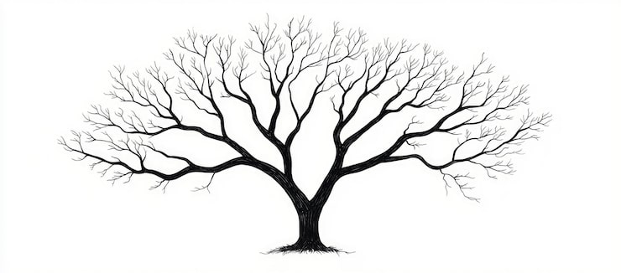
Приложение 2. (рисунок дерева)

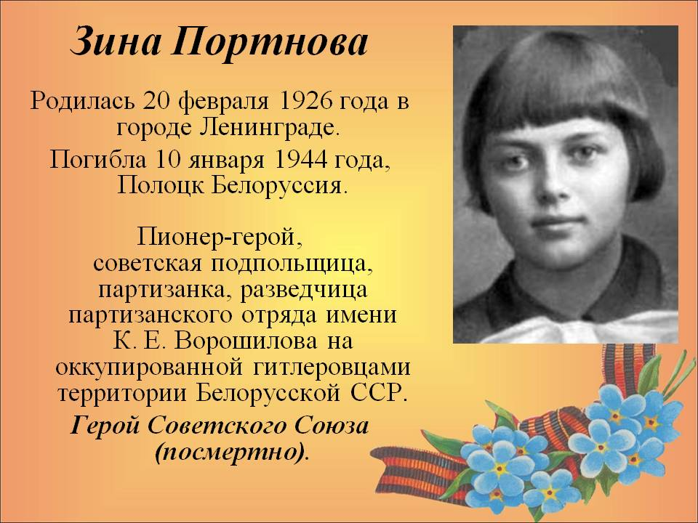
Приложение 1.


